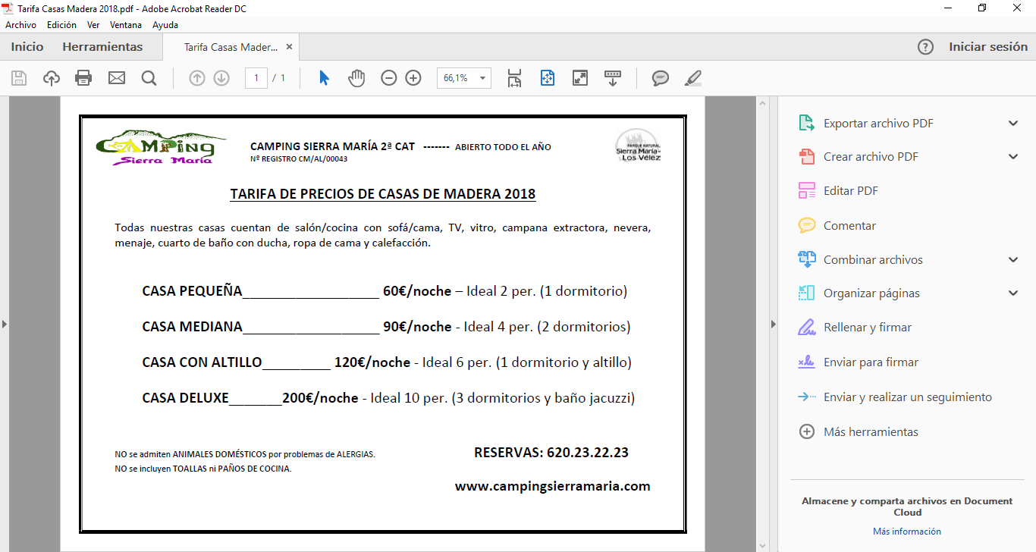

MENÚ PARA GRUPOS 1

Al centro de la mesa
Ensalada mixta

1r plato a elegir
Sopa de marisco
Gurullos con costilla

2n plato a elegir:
Muslo de pollo asado al horno de leña
Lubina del “mar menor” a la espalda
Caldereta de cordero

*BEBIDA
*POSTRE
* CAFÉ/ INFUSIÓN

PRECIO POR COMENSAL 15 €

